Tour cultural de Quito (día completo): incluye guía, chofer profesional y almuerzo en un restaurante local (privado)
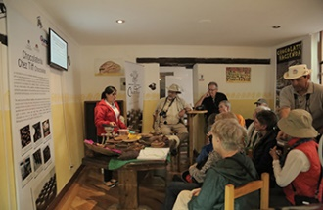 | 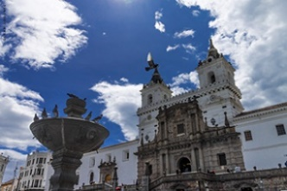 | 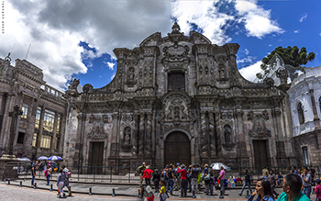
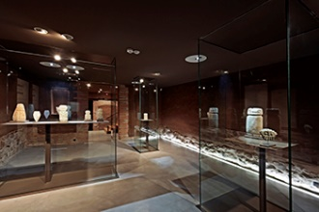 | 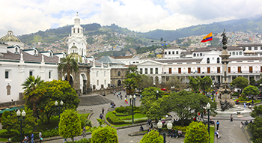 | 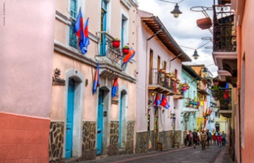
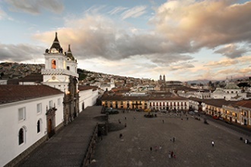 | 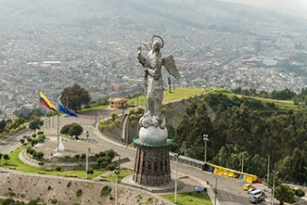 | 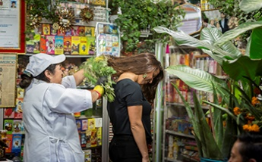
Este tour de día completo nos permite experimentar Quito como un quiteño.
Este día visitamos el Museo Casa del Alabado, un espectacular lugar, situado cerca de una de las esquinas de la icónica plaza de San Francisco. El museo ocupa una de las construcciones más antiguas del Centro Histórico y se destaca por una colección privilegiada de arte pre-colombino centrada en la funcionalidad en relación a la religiosidad de cada grupo.
Otro destino es la Iglesia de la Compañía de Jesús, considerada la joya de la corona del Centro Histórico de Quito y una de las muestras más importantes de arquitectura barroca en el mundo. Esta obra maestra es el producto de una visión europea realizada a través de un trabajo in situ de talentosos y creativos maestros de la Escuela Quiteña.
La ornamentada Iglesia y Convento de San Francisco, de la primera orden instalada en Quito, es considerada el “Escorial de América”, edificada sobre un asentamiento pre-incáico. La iglesia, que cuenta con un majestuoso coro y hermosa cúpula, tiene sobre el altar mayor una “Virgen Alada”. Es un ejemplo perfecto del estilo renacentista, mudéjar y barroco quiteño. El patio interior y el convento complementan la visita. Este lugar ha inspirado intrigantes leyendas alrededor de la religión y cultura quiteña. La fachada imponente de la iglesia y convento es tan impresionante como sus escalones grandiosos que recaen sobre la Plaza San Francisco donde, mientras degustamos de un ligero bocadillo en el Tianguez (restaurante), aprendemos sobre uno de los sitios urbanos más reconocidos de la capital. La plaza ocupa el mismo espacio donde existió un mercado indígena.
Chocolatería Chez Tiff fue fundada por una pareja suizo-ecuatoriana, cuyo talento en la fabricación artesanal de chocolates del cacao más fino en aroma es compartido con visitantes de todo el mundo en degustaciones únicas.
La Plaza de la Independencia (conocida también como la Plaza Grande) es, a la vez, un núcleo de planificación y desarrollo urbano y un nexo de la sociedad ecuatoriana, ya que a su alrededor se encuentra el Palacio Presidencial (Carondelet), el Palacio Arzobispal, la Catedral de Quito y el Palacio Municipal. En el centro de la plaza, se encuentra el monumento en honor a la independencia de la colonia, construida en mármol y bronce en 1906.
Tan popular entre quiteños como visitantes, la caminata por la Calle La Ronda, una calle angosta de estilo andaluz-mediterráneo, con balcones, serenatas y talleres tradicionales artesanales, representa una expedición por la riqueza histórica y las tradiciones de la ciudad. Todo tipo de artistas y figuras políticas han recorrido las calles de este icónico vecindario, lleno de cultura, arte y huecas culinarias.
El tour incluye también una visita al Panecillo, prácticamente en el centro del Quito Moderno. Este punto mirador alcanza una altura aproximada de 3.000 m (9.950 ft) sobre el nivel del mar y ofrece vistas panorámicas de la ciudad. La Virgen de Quito mide 45 m (147 ft) y el artista español Agustín de la Herrán Matorral la construyó en aluminio en 1976.
Este tour no estaría completo sin una visita a la Comunidad de San Roque en donde aprenderemos sobre el proyecto educativo y turístico “Caminos de San Roque” que involucra a la comunidad y fue premiado con el Primer Lugar como parte del Proyecto de Cooperación Cultural para el Desarrollo 2010 de Casa América Catalunya. Sus esfuerzos por rescatar el patrimonio inmaterial de la zona se destacan en su exploración de la vida, las creencias, la gastronomía, así como de las antiguas tradiciones del quiteño. Nos reunimos con los vecinos y curanderos medicinales y nos familiarizamos con las impresionantes habilidades artesanales de sus habitantes.
Recomendaciones
• Vestirse en capas y llevar suéter o chaqueta.
• Usar zapatos cómodos para caminar.
• Usar un sombrero, lentes de sol y protección solar (se recomienda SPF 40+).
• Es una gran oportunidad para tomar excelentes fotografías, se recomienda llevar cámara.
• Dependiendo del clima, llevar a la mano un impermeable o paraguas.
Detalles
• El tour se ofrece a diario y dura aproximadamente 9 horas. No hay acceso a la Comunidad de San Roque los domingos, por lo cual recomendamos que revise sus opciones con su experto en destinos. Su experto le presentará otras alternativas, entre ellas, una visita a la neogótica Basílica del Voto Nacional o al museo de cera Alberto Mena Caamaño.
• El tour incluye caminata en altura.
• El orden en el cual se visitan los diferentes puntos de interés puede variar.
Incluido: Guía y chofer profesional privados, almuerzo, y todo boleto de entrada.
No incluido: Propinas, bebidas no mencionadas, gastos personales.

